Skill 演示场 · 前 11 轮有趣技能验证纪要
无人值守自动化流水线 · 内部评审用 · 数据源为本仓库 state/state.json 与各轮 output.log
生成时间：2026-09-26 11:25（本地 UTC+08） 编制：第 12 轮（docx 技能自举）

目录

（目录域已写入并在打开时请求刷新；无域缓存值时 Word 显示占位提示，属预期）

1. 结论摘要
11 轮全部产出「肉眼可见」的交付物并完成独立断言，11 个技能全部判为留用；单轮耗时中位数在 12 分钟附近，仅 build-game 一轮超出 15 分钟预算。全局副作用集中在早期来自扩展市场的 5 个技能安装，最近三轮已实现零安装复用本地技能包。
已验证技能数 11
候选技能登记数（skills_seen） 46
交付物合计体积（11 轮 demos） 7,512,695 B
本轮全局技能安装数 0
耗时口径可核轮次 10 / 11

2. 逐轮台账
「日志 PASS 计数」取自各轮 demos/<run>/output.log 中 PASS 字样的出现次数，是证据密度而非正确率；第 8 轮（sec-audit-cn）产物为分级审计报告，日志不使用 PASS/FAIL 记法，故计数为 0。
轮次 | Skill | 产物类型 | 耗时/分 | 日志 PASS 计数 | demos 体积/B
1 | drafter | HTML 工程图纸 | 7 | 34 | 18,575
2 | ascii-project-dashboard | ASCII 终端看板 | 10 | 20 | 23,427
3 | algorithmic-art | p5 生成艺术 | 19 | 20 | 1,030,274
4 | SQLite-Database-Expert | SQLite FTS5 检索库 | 13 | 14 | 320,977
5 | ppt-generator | PPTX 幻灯片 | 10 | 14 | 86,628
6 | graphic-gif | 循环 GIF | 15 | 27 | 168,889
7 | build-game | 3D 网页游戏 | 24 | 24 | 1,054,934
8 | sec-audit-cn | 分级安全审计报告 | 未记 | 0 | 431,559
9 | xlsx | Excel 台账 | 12 | 54 | 69,971
10 | golang-testing | Go 测试 + 覆盖率 | 9 | 34 | 52,887
11 | webapp-testing | 端到端回归 + 真截图 | 13 | 44 | 4,254,574

2.1 耗时分布
橙色柱为超出 15 分钟预算的轮次；红色虚线为预算线。第 8 轮跨越宿主休眠，秒数未记（runs[].seconds = null）。
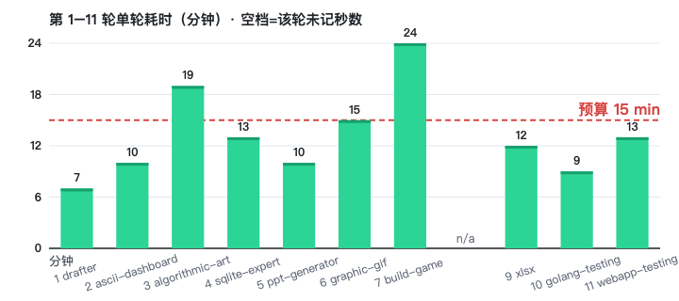
图 1 前 11 轮单轮耗时（分钟）· 由 chart.html 经系统 Chrome 无头 CLI 出图后嵌入

3. 交付物类型分布
- 网页类（自包含 HTML）3 轮：drafter 工程图纸、algorithmic-art 生成艺术、build-game 3D 游戏；
- 二进制办公类 3 轮：pptx、xlsx，以及本份 docx —— 至此 Word/Excel/PPT 三形态齐备；
- 图像与动效类 3 轮：GIF（48 帧循环）、真 PNG 截图、p5 画布下载图；
- 数据与结论类 2 轮：SQLite FTS5 检索库、分级安全审计报告；
- 纯文本类 1 轮：ASCII 终端看板 + Go 覆盖率页。

4. 选题与验证纪律
- 去重契约：tried[] 命中即不可再选，skills_seen[] 中 unreachable/blocked 来源不再探测；
- 安全闸门：执行前完整读 SKILL.md 与其引用的脚本，拒绝读取凭据、拒绝外发本地内容、写盘限制在实验目录内；
- 验收范式：第 10 轮确立「golden + 不变量」双变异自证，第 11 轮确立「网络卫生断言须并收服务端访问日志」；
- 产物判据一律现场取期望值，不写死默认值（第 11 轮纪律，本纪要的数字同样由 facts.cjs 现场实测）。

5. 风险与处置
交付物中约九成字节为单行内联的第三方库，且产物内无可机检来源，推送后无法自证上游版本；该缺陷由第 8 轮安全审计判为「高」，处置方式为在产物旁保留 integrity-manifest 并在下一轮补入 sha256 清单。
市场镜像技能包存在只搬 SKILL.md、丢 scripts 与 references 的情况，本轮同类风险已在第 6 轮真实发生。

6. 决议
- 11 个技能全部留用，技能库不做裁剪；
- 后续轮次优先复用 LAB/.skills 已有技能包，避免继续扩张全局技能目录；
- 产物类型继续按 used_artifact_kinds 轮换，同一类型不超过约 3 次。
附：复现口径 facts.cjs 读本仓库 state/state.json 与各 demos/<run>/output.log；chart.html 由系统 Chrome 无头 CLI 截图为 chart.png；build.cjs 生成 base.docx；comment.py 与手工 <w:ins>/<w:del> 补丁生成终稿；校验见 output.log。

